# 民主测评设计方案

文件类型: 产品详细需求 编写时间: 2022-10-25

产品名称: 民主测评 编写人员：张乾

变更记录

|  |  |  |  |  |
| --- | --- | --- | --- | --- |
| 变更日期 | 功能点 | 变更内容 | 提出人 | 变更人 |
|  |  |  |  |  |
|  |  |  |  |  |
|  |  |  |  |  |

## 设计背景

为满足国企、央企对于干部、领导班子的民主测评需求，实现测评的电子化、数字化，保障测评的匿名保密。

国企、央企以及政务机关，每年都会对新任或在职干部进行选拔任免、执政满意度的匿名调查。多数是以线下分发测评表的方式进行，测评表灵活配置，可实现大部分企业测评表电子化。同时，干部员工信息、组织信息与HR系统集成，实现匿名打分和实名打分。用户可通过手机进行移动端打分，或者通过电脑进行测评。

# 产品形态及功能清单

## 产品形态

|  |  |  |  |  |
| --- | --- | --- | --- | --- |
| 一级菜单(模块) | 二级菜单 | 二级菜单 | 简介 | 备注 |
| 干部管理 | 民主测评 | 票样模板设计 | 管理和设计民主测评表表样。 | WEB |
| 测评表管理 | 管理设计测评表。 | WEB |
| 测评活动管理 | 测评活动配置，测评模式、测评主体、测评表关联配置。 | WEB |
| 测评活动监控 | 测评活动开启停止，测评实时状态监控 | WEB |
| 测评活动审批 | 测评活动审批流 | WEB |
| 测评报告 | 测评结果查看 | WEB |
|  |  | 扫码答题界面 | WEB/APP |

## 产品流程

## 功能清单

## 票样模板

### 功能概述

**问题来源：**

产品规划

**业务概述：**

票样模板节点是管理和制作民主测评表表样的节点。企业可以根据线下测评票样在系统中设计民主测评票样，然后进行线上测评。

测评票样由表头、题目和选项三部分组成，支持多层级票样表头，票样支持导入导出。

**业务流程：**

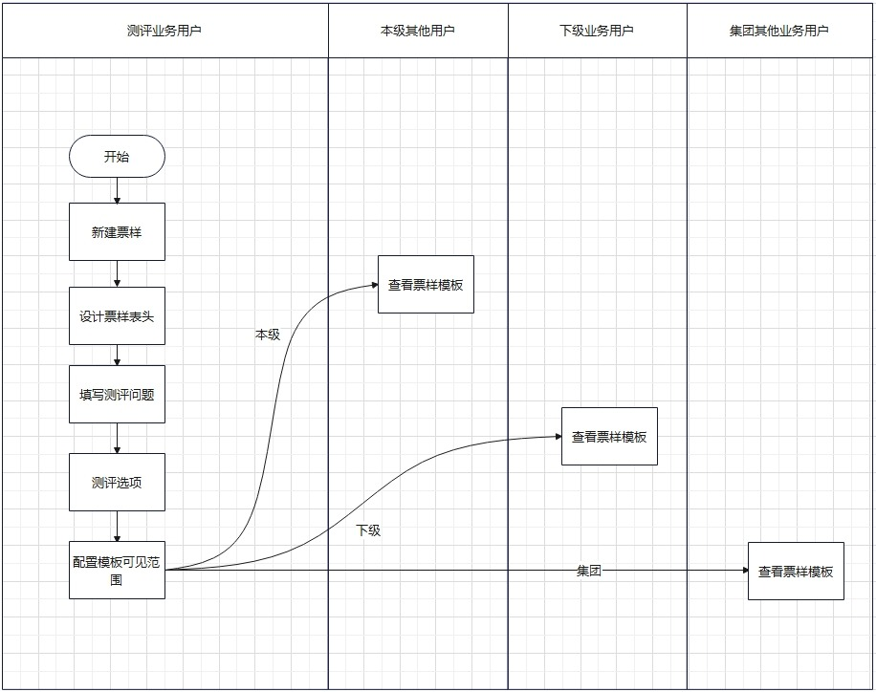

民主测评-票样模板完整流程

### 关键数据项

票样模板类图

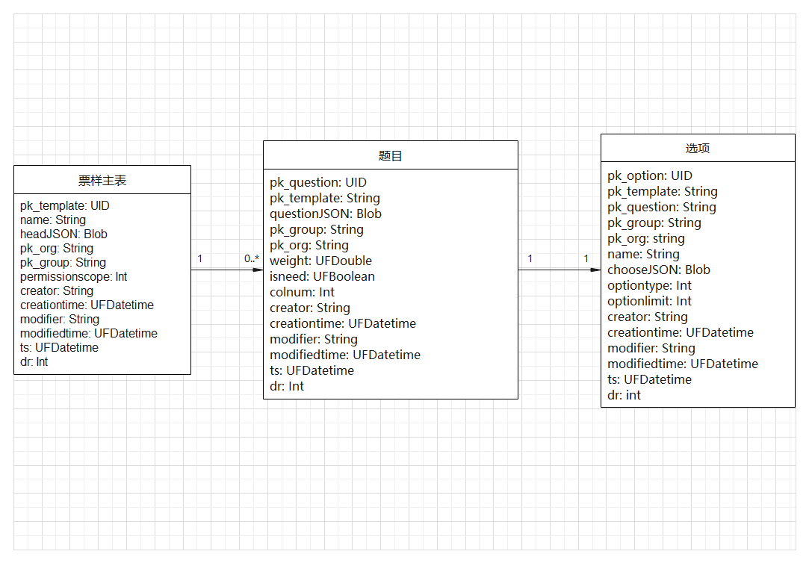

票样主表hrcap_appraisaltemplate

|  |  |  |  |  |
| --- | --- | --- | --- | --- |
| 字段 | 字段名称 | 类型 | 字段长度 | 备注 |
| pk_template | 票样主键 | UID | 20 |  |
| name | 票样名称 | String | 200 |  |
| headJSON | 票样表头模板 | Blob | 4000 |  |
| pk_org | 组织主键 | String | 20 | 人力资源组织参照 |
| pk_group | 集团主键 | String | 20 | 集团参照 |
| permissionscope | 权限范围 | Int |  | 1=当前用户，  2=本级用户，  3=集团，  4=本级及下级 |
| creator | 创建人 | String | 20 |  |
| creationtime | 创建时间 | UFDatetime | 19 |  |
| modifier | 修改人 | String | 20 |  |
| modifiedtime | 修改时间 | UFDatetime | 19 |  |
| ts | 时间戳 | UFDatetime | 19 |  |
| dr | 删除标识 | Int | 1 |  |

票样表头JSON模板

{

{

colname: '指标维度',

children:'',

prop: '10200'

},

{

colname: '指标名称',

children:'10300',

prop: '10300'

},

{

colname: '指标解释',

prop: '10400'

},

{

colname: '评价',

prop: '10500'

}

}

题目hrcap_appraisalquestion

|  |  |  |  |  |
| --- | --- | --- | --- | --- |
| 字段 | 字段名称 | 类型 | 字段长度 | 备注 |
| pk_question | 题目主键 | UID | 20 |  |
| pk_template | 票样模板主键 | String | 20 |  |
| questionJSON | 题目模板 | Blob | 4000 |  |
| pk_group | 集团主键 | String | 20 |  |
| pk_org | 组织主键 | String | 20 |  |
| weight | 权重 | UFDouble | 5,2 |  |
| isneed | 是否必填 | UFBoolean | 1 |  |
| colnum | 排序 | Int | 10 |  |
| creator | 创建人 | String | 20 |  |
| creationtime | 创建时间 | UFDatetime | 19 |  |
| modifier | 修改人 | String | 20 |  |
| modifiedtime | 修改时间 | UFDatetime | 19 |  |
| ts | 时间戳 | UFDatetime | 19 |  |
| dr | 删除标识 | int | 1 |  |

题目JSON模板

{

10200:'政治素质'

},

{

10300:'政治方向'

},

{

10400:'政治立场坚定，坚决贯彻执行党的路线方针政策；全面贯彻落实科学发展观，自觉服从国家宏观调控各项要求；积极推进现代企业制度建设，坚持国有企业改革的正确方向。'

}

选项hrcap_appraisaloption

|  |  |  |  |  |
| --- | --- | --- | --- | --- |
| 字段 | 字段名称 | 类型 | 字符长度 | 备注 |
| pk_option | 选项主键 | UID | 20 |  |
| pk_template | 票样模板主键 | String | 20 |  |
| pk_question | 题目主键 | String | 20 |  |
| pk_group | 集团主键 | String | 20 |  |
| pk_org | 组织主键 | String | 20 |  |
| name | 名称 | String | 1000 |  |
| chooseJSON | 选项模板 | Blob | 4000 |  |
| optiontype | 类型 | Int | 1 | 1=单选，  2=多选，  3=评分，  4=简答，  5=混合 |
| optionlimit | 题目限制 | Int | 1 |  |
| creator | 创建人 | String | 20 |  |
| creationtime | 创建时间 | UFDatetime | 19 |  |
| modifier | 修改人 | String | 20 |  |
| modifiedtime | 修改时间 | UFDatetime | 19 |  |
| ts | 时间戳 | UFDatetime | 19 |  |
| dr | 删除标识 | int | 1 |  |

选项JSON模板

单选:

[

{id:'301', showName: 'A', name: '满意', order:1, score: 10}，

{id:'302', showName: 'B', name: '基本满意', order:2, score: 8}，

{id:'303', showName: 'C', name: '不满意', order:3, score: 0}，

{id:'304', showName: 'D', name: '不了解', order:4, score: 2}

]

多选:

[

{id:'301', showName: 'A', name: '正直', order:1, score: 0}，

{id:'302', showName: 'B', name: '诚实', order:2, score: 0}，

{id:'303', showName: 'C', name: '勤奋', order:3, score: 0}，

{id:'304', showName: 'D', name: '热情', order:4, score: 0}

]

评分:

[

{id:'301', showName: '1', name: '1', order:1, low: 0, high: 10}，

]

简答:

[

{id:'101', showName: '', name: '请留下您的建议：', order:1, score: 0}

]

混合:

[

{id:'301', showName: 'A', name: '正直', order:1, score: 0}，

{id:'302', showName: 'B', name: '诚实', order:2, score: 0}，

{id:'303', showName: 'C', name: '勤奋', order:3, score: 0}，

{id:'304', showName: 'D', name: '其他', order:4, score: 0, istext: 1}

]

### 功能操作

##### 用户界面、交互及输入描述

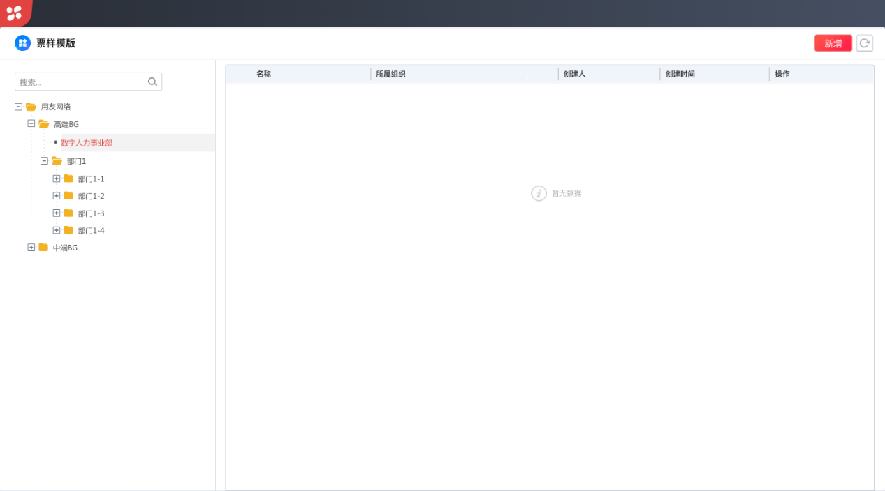

民主测评-票样模板初始页面

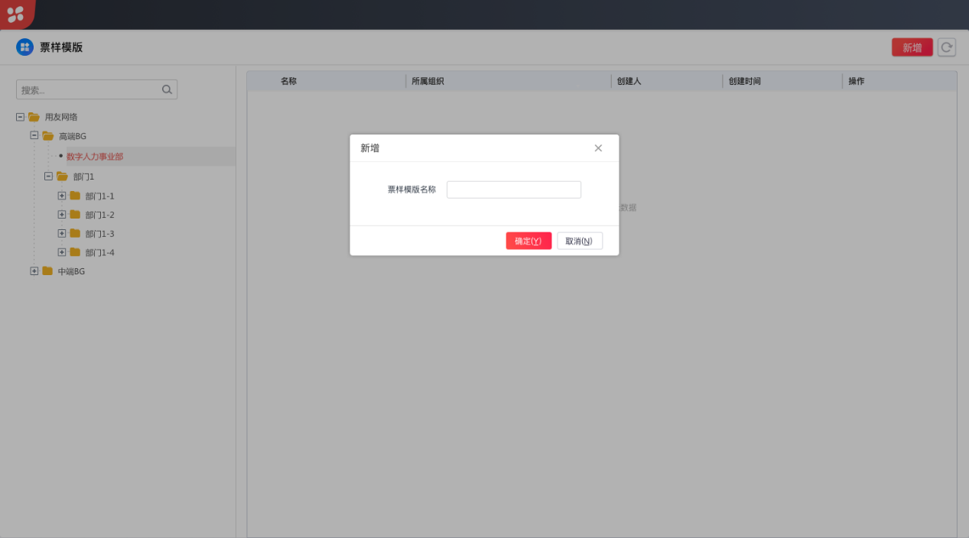

民主测评-票样模板新增票样弹窗页面

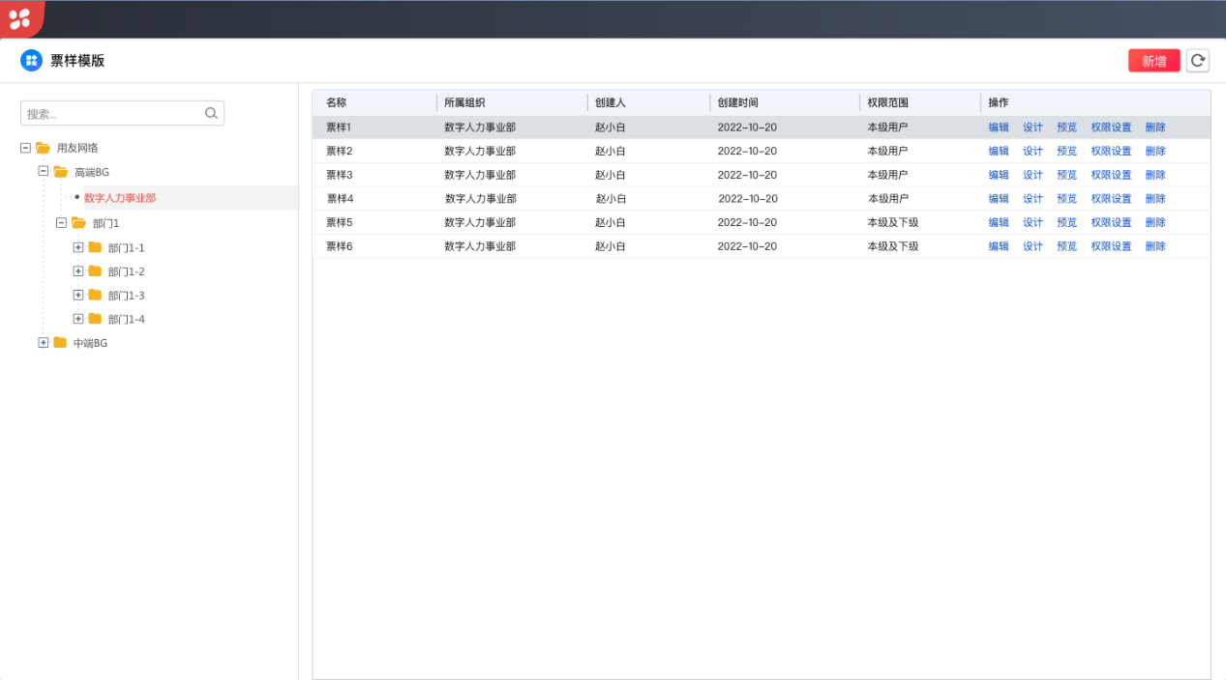

民主测评-票样模板列表页面

民主测评-票样模板编辑页面

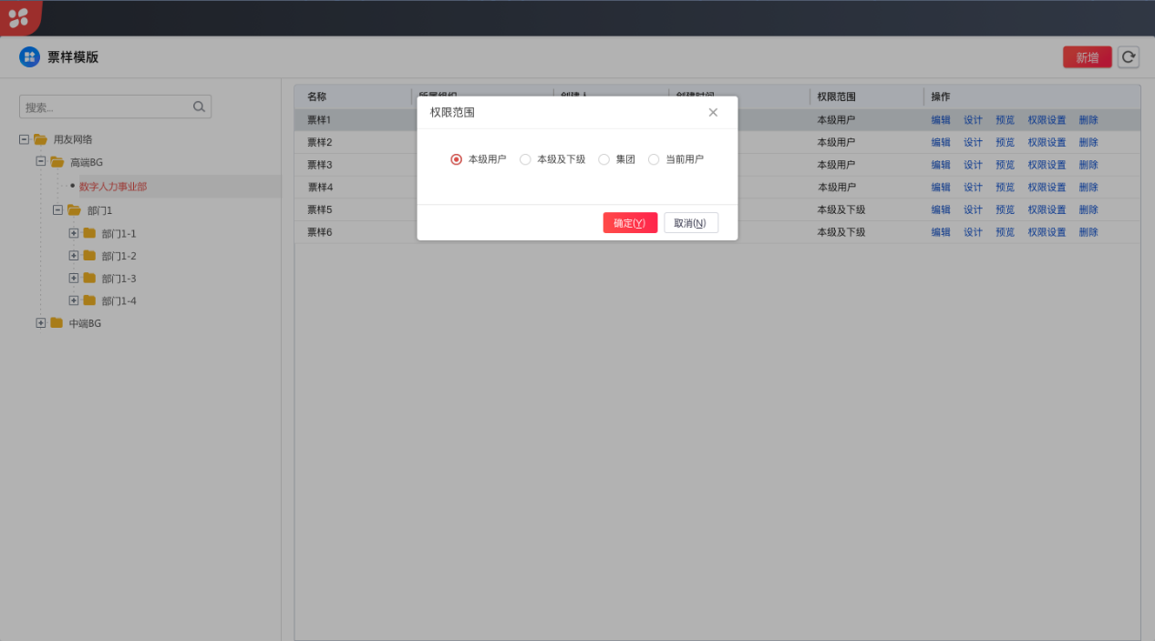

民主测评-票样模板权限设置页面

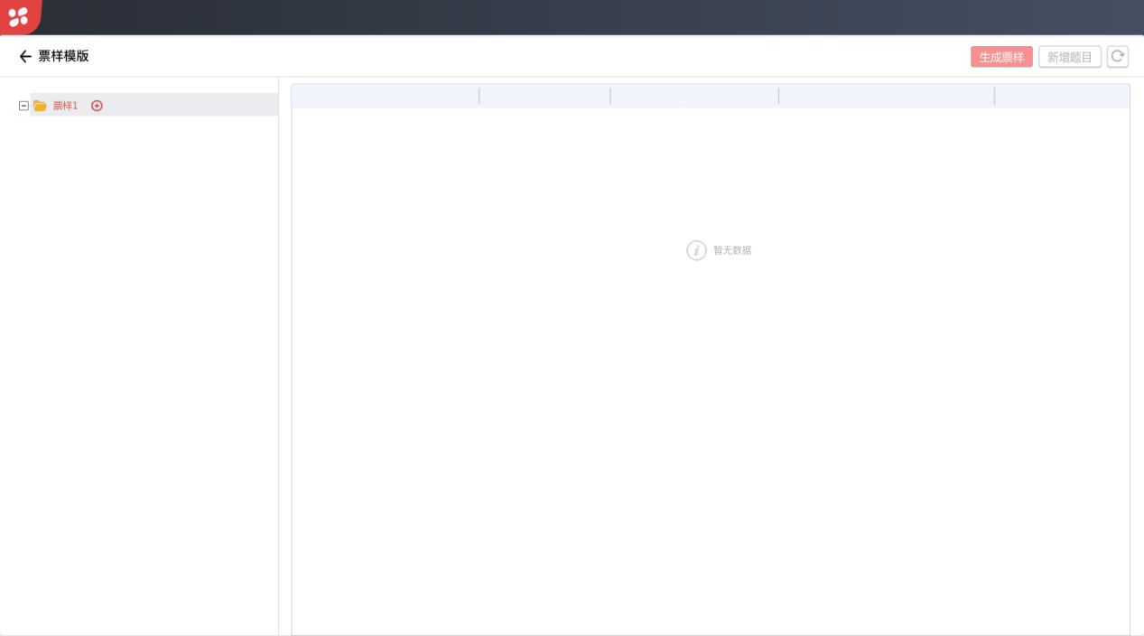

民主测评-票样模板设计初始页面

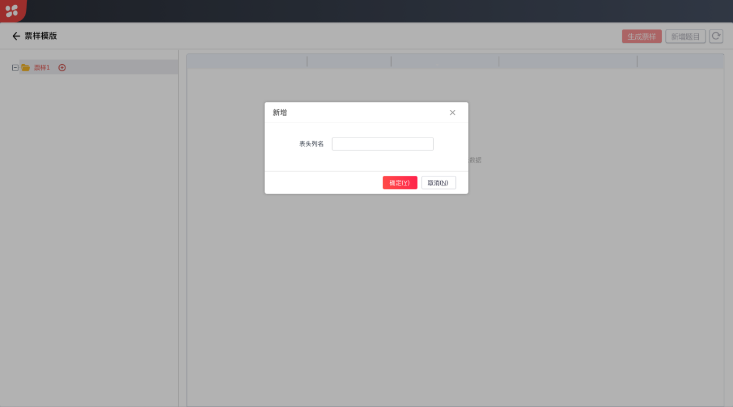

民主测评-票样模板设计新增表头页面

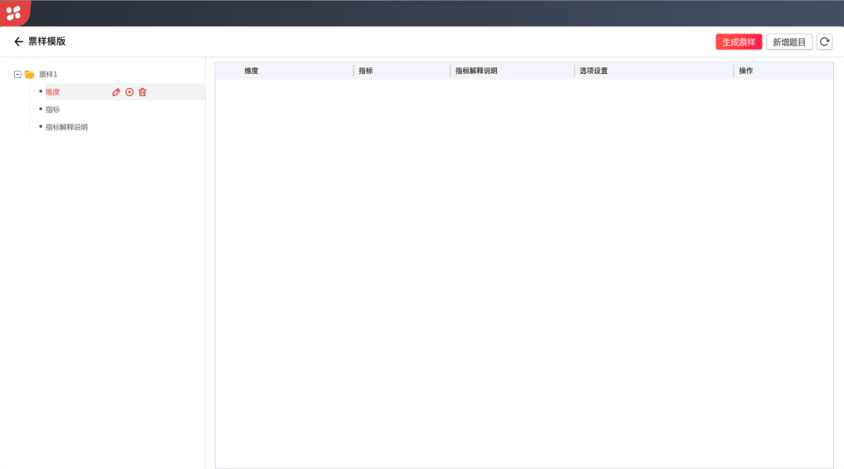

民主测评-票样模板设计表头树页面

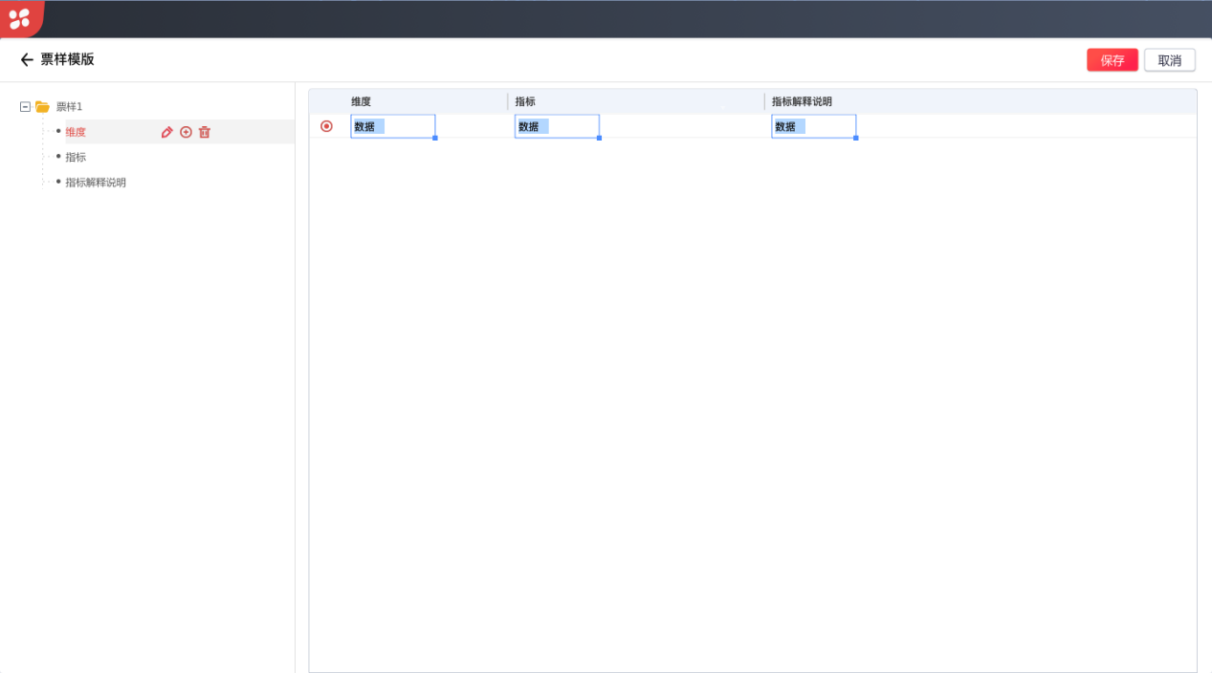

民主测评-票样模板设计问题新增页面

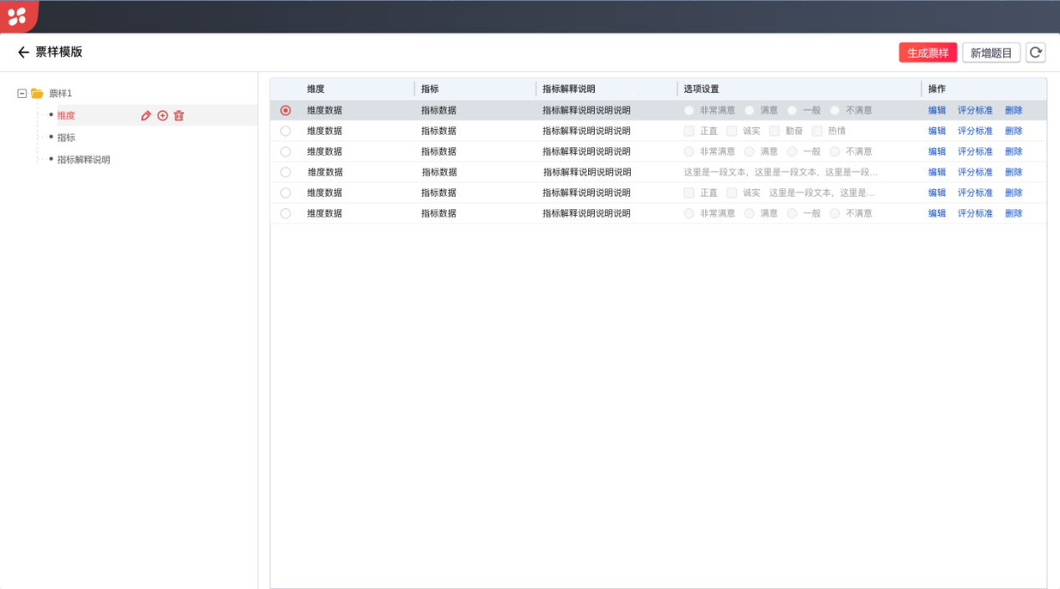

民主测评-票样模板设计列表展示页面

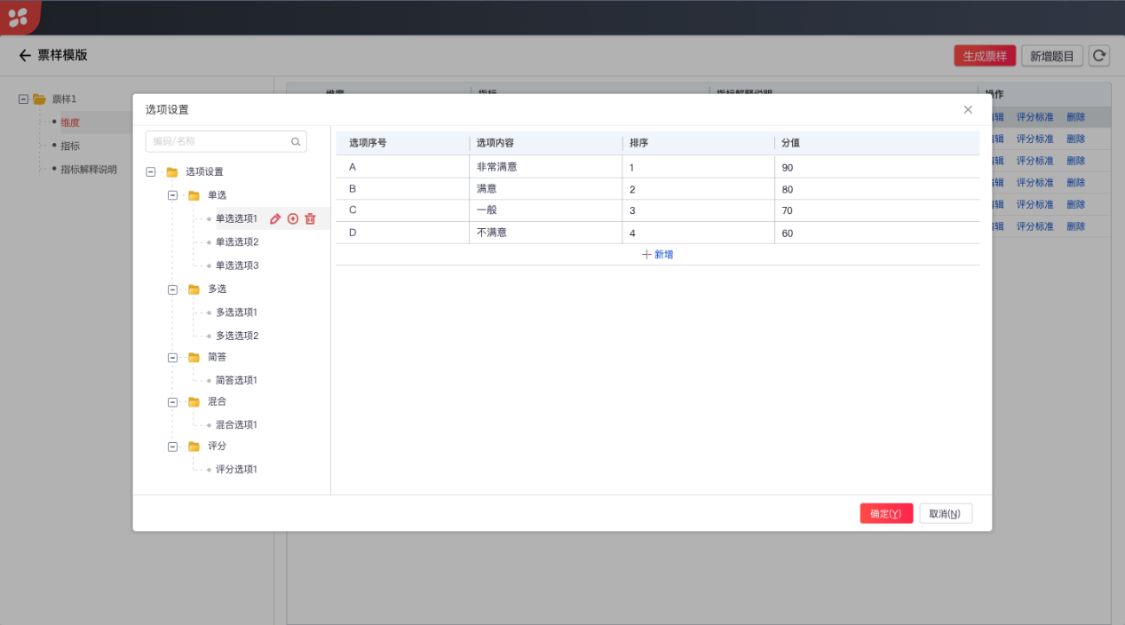

民主测评-票样模板设计选项设计-单选题页面

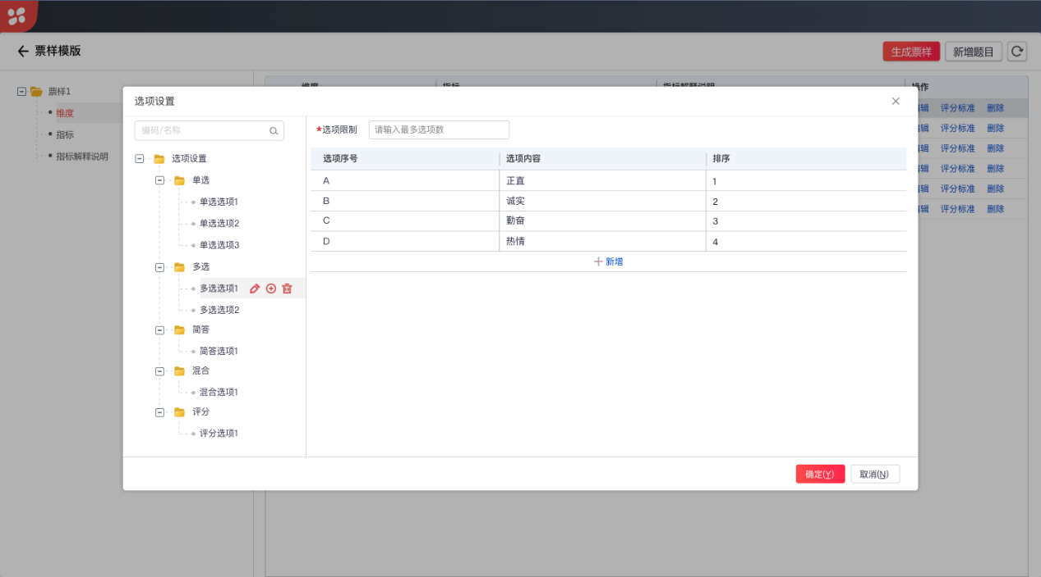

民主测评-票样模板设计选项设计-多选题页面

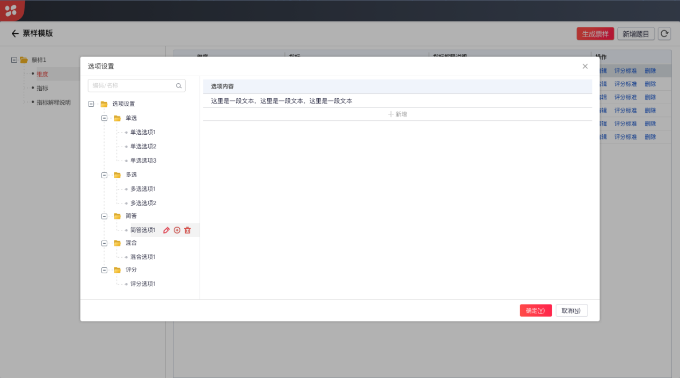

民主测评-票样模板设计选项设计-简答题页面

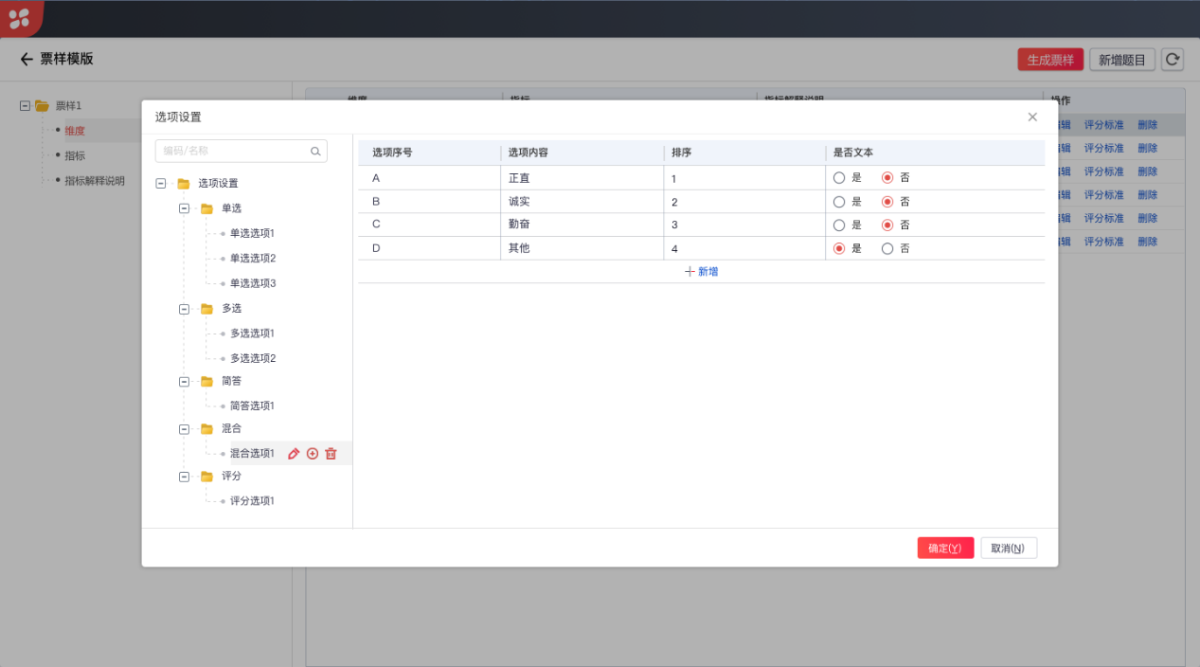

民主测评-票 样模板设计选项设计-混合题页面

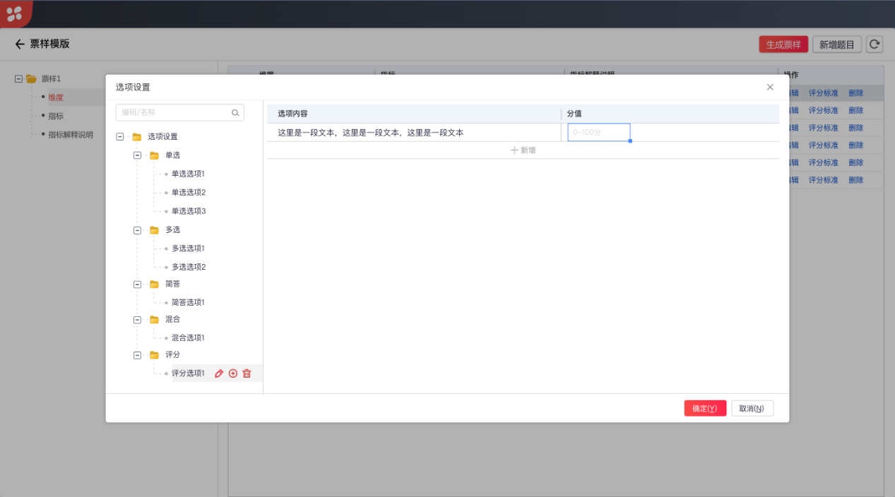

民主测评-票样模板设计选项设计-评分题页面

##### 处理流程及业务规则/算法描述

* 票样表头以树形式展现，先构建完表头树，然后根据树层级展示问题列表表头。
* 票样表头以JSON字符串形式存储在关系数据中，以前端数据结构直接存储。
* 题目以JSON字符串形式存储在关系数据中，以前端数据结构直接存储。
* 选项以JSON字符串形式存储在关系数据中，以前端数据结构直接存储。
* 票样
* 票样模板可以根据票样导出模板进行模板导入。
* 选项类型分为五种：

1. 简答：简答返回文本答案，以列表的形式展示所有答案。无默认分值。
2. 评分：评分以5分或者10分进行打分。有默认分值。
3. 多选：多选可以在多个选项中进行勾选。可以设置每次最多选择的选项数，限制数>1 权限数<=选项个数。无默认分值。计算各选项的百分比。
4. 单选：单选可以在多个选项中选择一个答案。有默认分值。可计算选项百分比。
5. 混合：可在单选或者多选时设置‘其他’选项，文本内容，答案以列表展示。

* 票样权限：票样模板可设置票样模板的权限范围，权限范围有四种：集团级，本级，本级及下级，当前用户。默认为当前用户，当权限范围设置后，有权限的用户都可以查看和使用，但是不能编辑和删除。只有票样模板创建者可以编辑和删除。

## 测评表

### 功能概述

**问题来源：**

产品规划

**业务概述：**

测评表将一个或者多个票样模板组合在一起，可以设置题目权重和选项的分值。用户可以引用自己当前有权限的测评票样。引用票样后，票样以副本形式保存。测评表建立后，修改票样不影响现有的测评表。

**业务流程：**

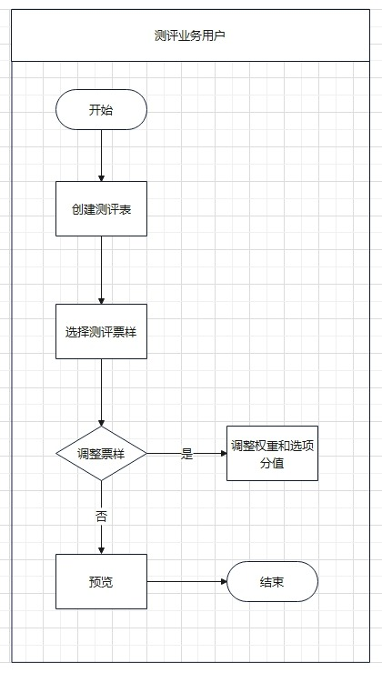

民主测评-测评表完整流程

### 关键数据项

测评表类图

测评表主表hrcap_appraisaltable

|  |  |  |  |  |
| --- | --- | --- | --- | --- |
| 字段 | 字段名称 | 类型 | 字段长度 | 备注 |
| pk_appraisaltable | 测评表主键 | UID | 20 |  |
| name | 测评表名称 | String | 200 |  |
| pk_org | 组织主键 | String | 20 | 人力资源组织参照 |
| pk_group | 集团主键 | String | 20 | 集团参照 |
| creator | 创建人 | String | 20 |  |
| creationtime | 创建时间 | UFDatetime | 19 |  |
| modifier | 修改人 | String | 20 |  |
| modifiedtime | 修改时间 | UFDatetime | 19 |  |
| ts | 时间戳 | UFDatetime | 19 |  |
| dr | 删除标识 | Int | 1 |  |

测评表票样子表hrcap_tabletemplate

|  |  |  |  |  |
| --- | --- | --- | --- | --- |
| 字段 | 字段名称 | 类型 | 字段长度 | 备注 |
| pk_tabletemplate | 测评表票样主键 | UID | 20 |  |
| pk_appraisaltable | 测评表主键 | String | 20 |  |
| pk_template | 票样主键 | String | 20 | 引入的票样主键 |
| templatename | 票样名称 | String | 200 |  |
| headJSON | 票样表头模板 | Blob | 4000 |  |
| pk_org | 组织主键 | String | 20 | 人力资源组织参照 |
| pk_group | 集团主键 | String | 20 | 集团参照 |
| creator | 创建人 | String | 20 |  |
| creationtime | 创建时间 | UFDatetime | 19 |  |
| modifier | 修改人 | String | 20 |  |
| modifiedtime | 修改时间 | UFDatetime | 19 |  |
| ts | 时间戳 | UFDatetime | 19 |  |
| dr | 删除标识 | Int | 1 |  |

测评表问题选项子表hrcap_tablequestion

|  |  |  |  |  |
| --- | --- | --- | --- | --- |
| 字段 | 字段名称 | 类型 | 字段长度 | 备注 |
| pk_tablequestion | 题目主键 | UID | 20 |  |
| pk_appraisaltable | 测评表主键 | String | 20 |  |
| pk_tabletemplate | 票样主键 | String | 20 |  |
| questionJSON | 题目模板 | Blob | 4000 |  |
| pk_group | 集团主键 | String | 20 |  |
| pk_org | 组织主键 | String | 20 |  |
| weight | 权重 | UFDouble | 5,2 |  |
| isneed | 是否必填 | UFBoolean | 1 |  |
| colnum | 排序 | Int | 10 |  |
| chooseJSON | 选项模板 | Blob | 4000 |  |
| optiontype | 类型 | Int | 1 | 1=单选，  2=多选，  3=评分，  4=简答，  5=混合 |
| optionlimit | 题目限制 | Int | 1 |  |
| creator | 创建人 | String | 20 |  |
| creationtime | 创建时间 | UFDatetime | 19 |  |
| modifier | 修改人 | String | 20 |  |
| modifiedtime | 修改时间 | UFDatetime | 19 |  |
| ts | 时间戳 | UFDatetime | 19 |  |
| dr | 删除标识 | Int | 1 |  |

### 功能操作

##### 用户界面、交互及输入概述

民主测评-测评表列表页面

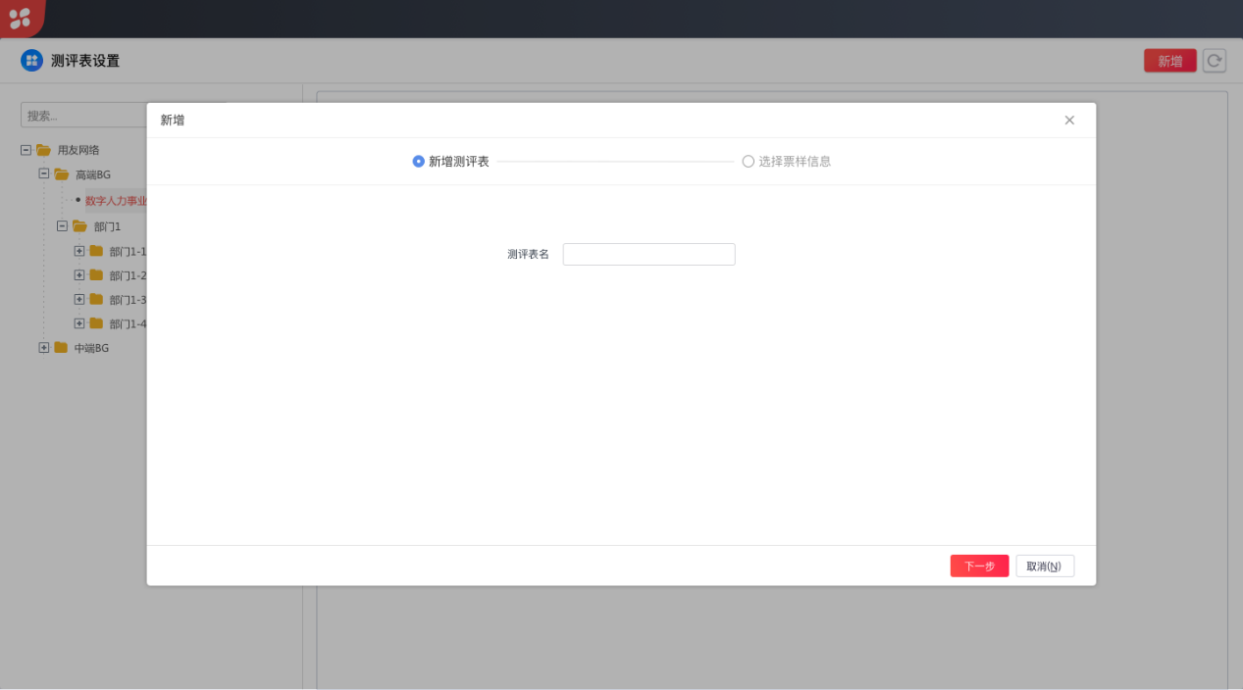

民主测评-测评表列表新增页面（1）

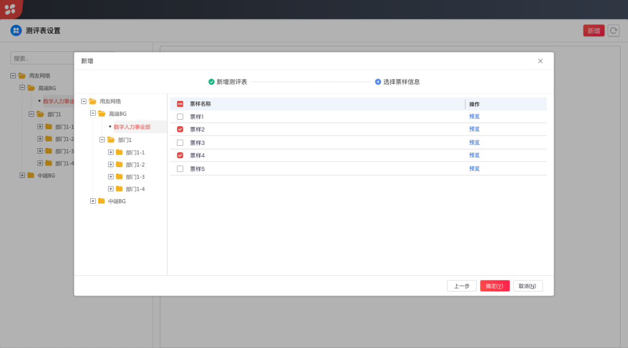

民主测评-测评表列表新增页面（2）

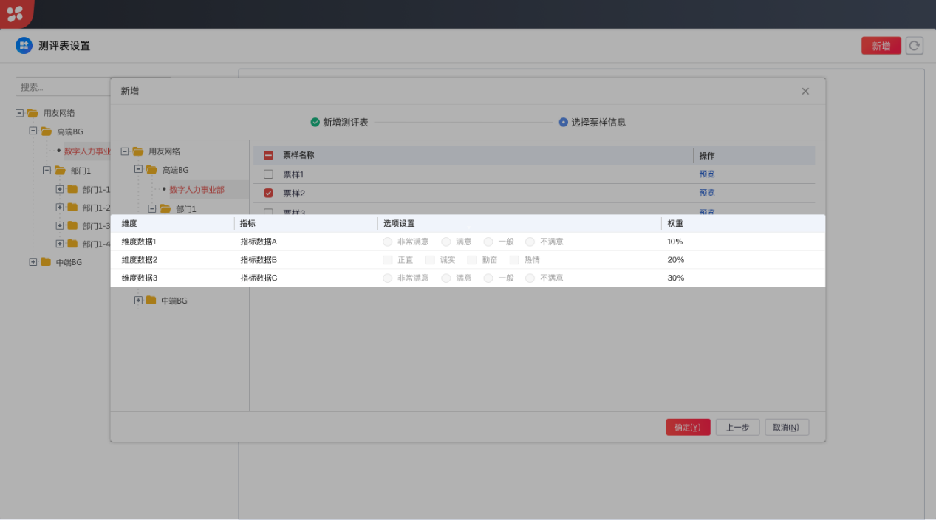

民主测评-测评表列表新增预览页面

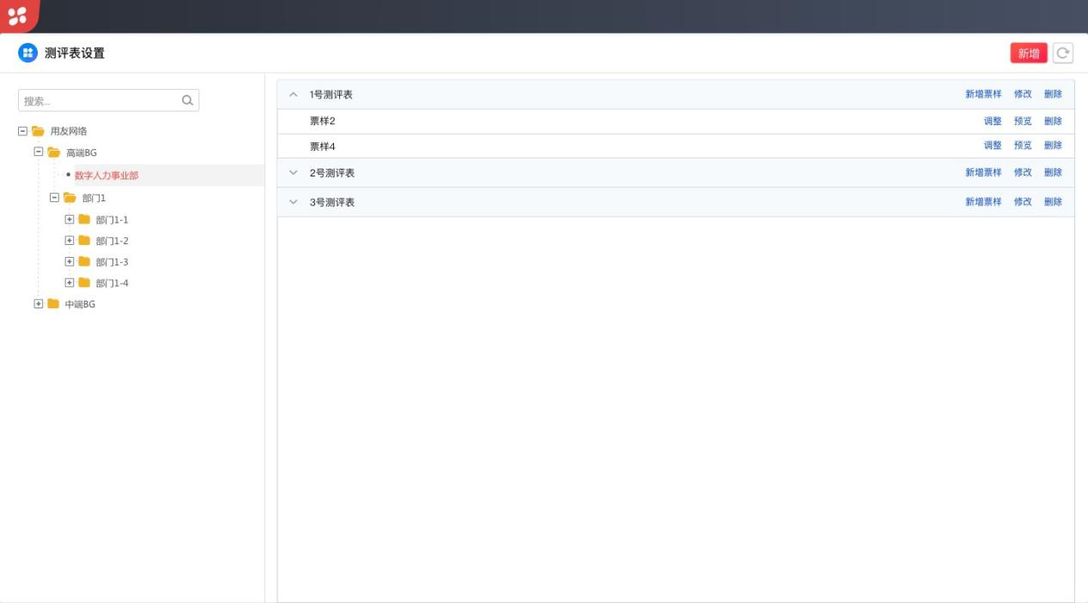

民主测评-测评表列表数据页面

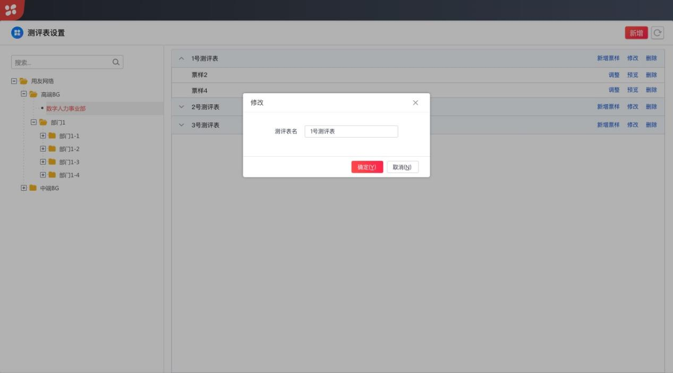

民主测评-测评表列表修改页面

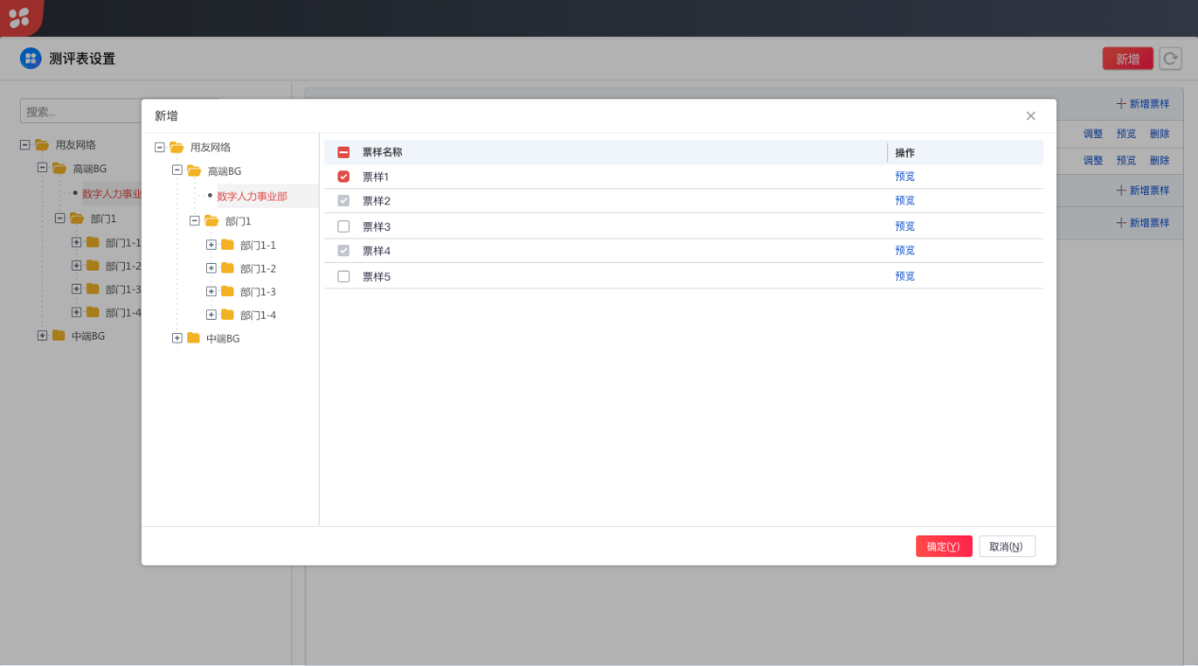

民主测评-测评表新增票样页面

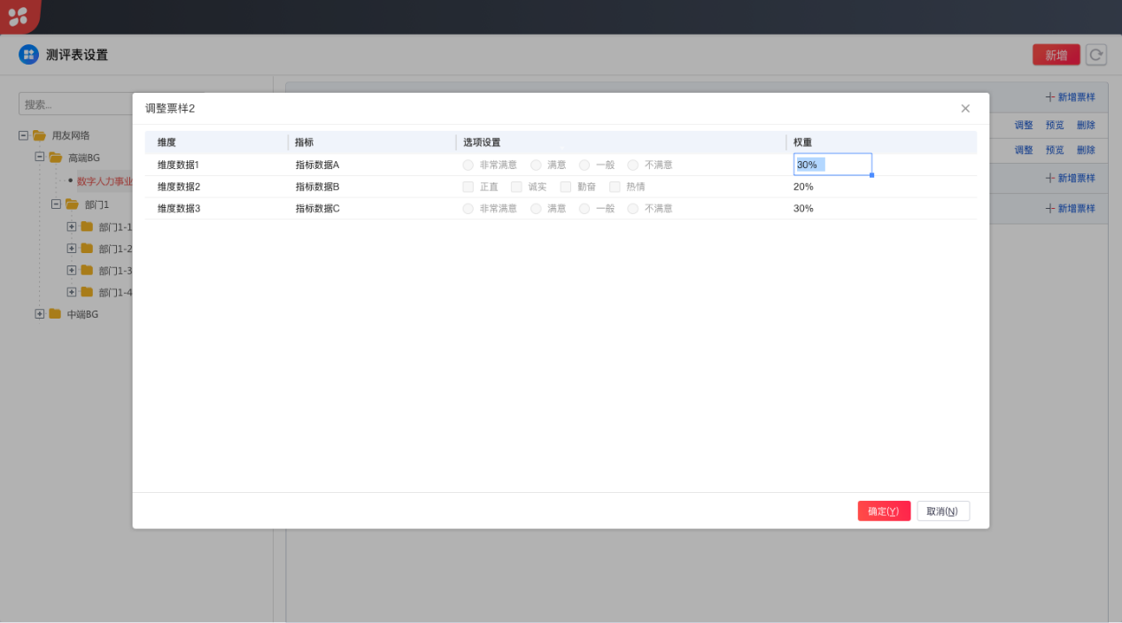

民主测评-测评表调整票样页面

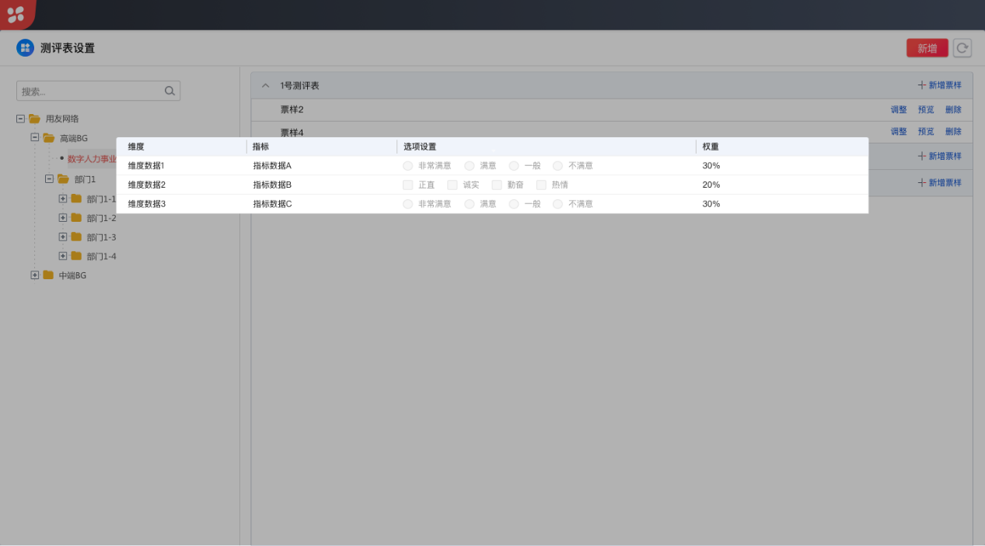

民主测评-测评表预览票样页面

##### 处理流程及业务规则/算法描述

* 测评表设置，每个业务用户只能看到自己创建的测评表。测评表分享通过票样模板实现。
* 测评表新增时可以添加当前有权限的测评票样。
* 每个测评表可以有多张测评票样。
* 测评表会单独保存测评票样的表头，问题和选项。
* 票样更新后，测评表需要删除旧票样，重新引入票样。
* 权重总和不大于100%

## 测评活动

### 功能概述

**问题来源：**

产品规划

**业务概述：**

测评表将一个或者多个票样模板组合在一起，可以设置题目权重和选项的分值。用户可以引用自己当前有权限的测评票样。引用票样后，票样以副本形式保存。测评表建立后，修改票样不影响现有的测评表。

**业务流程：**

### 关键数据项

测评表类图

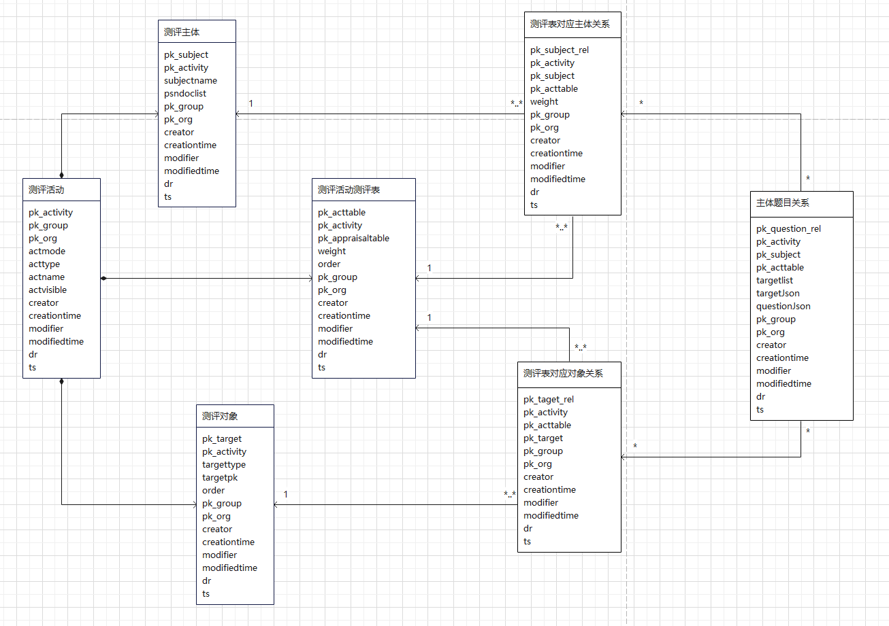

测评活动主表hrcap_activity

|  |  |  |  |  |
| --- | --- | --- | --- | --- |
| 字段 | 字段名称 | 类型 | 字段长度 | 备注 |
| pk_activity | 测评活动主键 | UID | 20 |  |
| actname | 测评活动名称 | String | 200 |  |
| acttype | 保密性类型 | Int | 1 | 1=实名，  0=匿名 |
| actmode | 测评模式 | Int | 1 | 0=并行，  1=独立，  2=互评 |
| actvisible | 可见性设置 | Int | 1 | 0=当前用户，  1=组织内可见 |
| pk_org | 组织主键 | String | 20 | 人力资源组织参照 |
| pk_group | 集团主键 | String | 20 | 集团参照 |
| creator | 创建人 | String | 20 |  |
| creationtime | 创建时间 | UFDatetime | 19 |  |
| modifier | 修改人 | String | 20 |  |
| modifiedtime | 修改时间 | UFDatetime | 19 |  |
| ts | 时间戳 | UFDatetime | 19 |  |
| dr | 删除标识 | Int | 1 |  |

测评主体hrcap_subject

|  |  |  |  |  |
| --- | --- | --- | --- | --- |
| 字段 | 字段名称 | 类型 | 字段长度 | 备注 |
| pk_subject | 测评主体主键 | UID | 20 |  |
| pk_activity | 测评活动主键 | String | 20 |  |
| subjectname | 主体名称 | String | 200 |  |
| psndoclist | 人员范围 | String | 4000 |  |
| pk_org | 组织主键 | String | 20 | 人力资源组织参照 |
| pk_group | 集团主键 | String | 20 | 集团参照 |
| creator | 创建人 | String | 20 |  |
| creationtime | 创建时间 | UFDatetime | 19 |  |
| modifier | 修改人 | String | 20 |  |
| modifiedtime | 修改时间 | UFDatetime | 19 |  |
| ts | 时间戳 | UFDatetime | 19 |  |
| dr | 删除标识 | Int | 1 |  |

测评对象hrcap_target

|  |  |  |  |  |
| --- | --- | --- | --- | --- |
| 字段 | 字段名称 | 类型 | 字段长度 | 备注 |
| pk_target | 测评对象主键 | UID | 20 |  |
| pk_activity | 测评活动主键 | String | 20 |  |
| targettype | 测评对象类型 | Int | 1 |  |
| psndoclist | 人员范围 | String | 4000 |  |
| pk_org | 组织主键 | String | 20 | 人力资源组织参照 |
| pk_group | 集团主键 | String | 20 | 集团参照 |
| creator | 创建人 | String | 20 |  |
| creationtime | 创建时间 | UFDatetime | 19 |  |
| modifier | 修改人 | String | 20 |  |
| modifiedtime | 修改时间 | UFDatetime | 19 |  |
| ts | 时间戳 | UFDatetime | 19 |  |
| dr | 删除标识 | Int | 1 |  |

测评活动测评表hrcap_acttable

|  |  |  |  |  |
| --- | --- | --- | --- | --- |
| 字段 | 字段名称 | 类型 | 字段长度 | 备注 |
| pk_acttable | 测评活动测评表主键 | UID | 20 |  |
| pk_activity | 测评活动主键 | String | 20 |  |
| pk_appraisaltable | 测评表主键 | String | 20 |  |
| weight | 权重 | UFDouble | 5,2 |  |
| order | 排序号 | Int | 10 |  |
| pk_org | 组织主键 | String | 20 | 人力资源组织参照 |
| pk_group | 集团主键 | String | 20 | 集团参照 |
| creator | 创建人 | String | 20 |  |
| creationtime | 创建时间 | UFDatetime | 19 |  |
| modifier | 修改人 | String | 20 |  |
| modifiedtime | 修改时间 | UFDatetime | 19 |  |
| ts | 时间戳 | UFDatetime | 19 |  |
| dr | 删除标识 | Int | 1 |  |

测评表对应主体关系hrcap_subject_rel

|  |  |  |  |  |
| --- | --- | --- | --- | --- |
| 字段 | 字段名称 | 类型 | 字段长度 | 备注 |
| pk_subject_rel | 主体关系主键 | UID | 20 |  |
| pk_activity | 测评活动主键 | String | 20 |  |
| pk_appraisaltable | 测评表主键 | String | 20 |  |
| weight | 权重 | UFDouble | 5,2 |  |
| order | 排序号 | Int | 10 |  |
| pk_org | 组织主键 | String | 20 | 人力资源组织参照 |
| pk_group | 集团主键 | String | 20 | 集团参照 |
| creator | 创建人 | String | 20 |  |
| creationtime | 创建时间 | UFDatetime | 19 |  |
| modifier | 修改人 | String | 20 |  |
| modifiedtime | 修改时间 | UFDatetime | 19 |  |
| ts | 时间戳 | UFDatetime | 19 |  |
| dr | 删除标识 | Int | 1 |  |

测评表对应测评对象关系hrcap_target_rel

|  |  |  |  |  |
| --- | --- | --- | --- | --- |
| 字段 | 字段名称 | 类型 | 字段长度 | 备注 |
| pk_target_rel | 对象关系主键 | UID | 20 |  |
| pk_activity | 测评活动主键 | String | 20 |  |
| pk_acttable | 测评活动测评表主键 | String | 20 |  |
| pk_target | 测评对象主键 | String | 20 |  |
| pk_org | 组织主键 | String | 20 | 人力资源组织参照 |
| pk_group | 集团主键 | String | 20 | 集团参照 |
| creator | 创建人 | String | 20 |  |
| creationtime | 创建时间 | UFDatetime | 19 |  |
| modifier | 修改人 | String | 20 |  |
| modifiedtime | 修改时间 | UFDatetime | 19 |  |
| ts | 时间戳 | UFDatetime | 19 |  |
| dr | 删除标识 | Int | 1 |  |

主体题目对应关系hrcap_question_rel

|  |  |  |  |  |
| --- | --- | --- | --- | --- |
| 字段 | 字段名称 | 类型 | 字段长度 | 备注 |
| pk_question_rel | 主体题目关系主键 | UID | 20 |  |
| pk_activity | 测评活动主键 | String | 20 |  |
| pk_subject | 测评主体主键 | String | 20 |  |
| pk_acttable | 测评活动测评表主键 | String | 20 |  |
| targetlist | 对象数组 | String | 4000 |  |
| questionJson | 问题Json | String | 4000 |  |
| targetJson | 对象Json | String | 4000 |  |
| pk_org | 组织主键 | String | 20 | 人力资源组织参照 |
| pk_group | 集团主键 | String | 20 | 集团参照 |
| creator | 创建人 | String | 20 |  |
| creationtime | 创建时间 | UFDatetime | 19 |  |
| modifier | 修改人 | String | 20 |  |
| modifiedtime | 修改时间 | UFDatetime | 19 |  |
| ts | 时间戳 | UFDatetime | 19 |  |
| dr | 删除标识 | Int | 1 |  |

### 功能操作

##### 用户界面、交互及输入描述

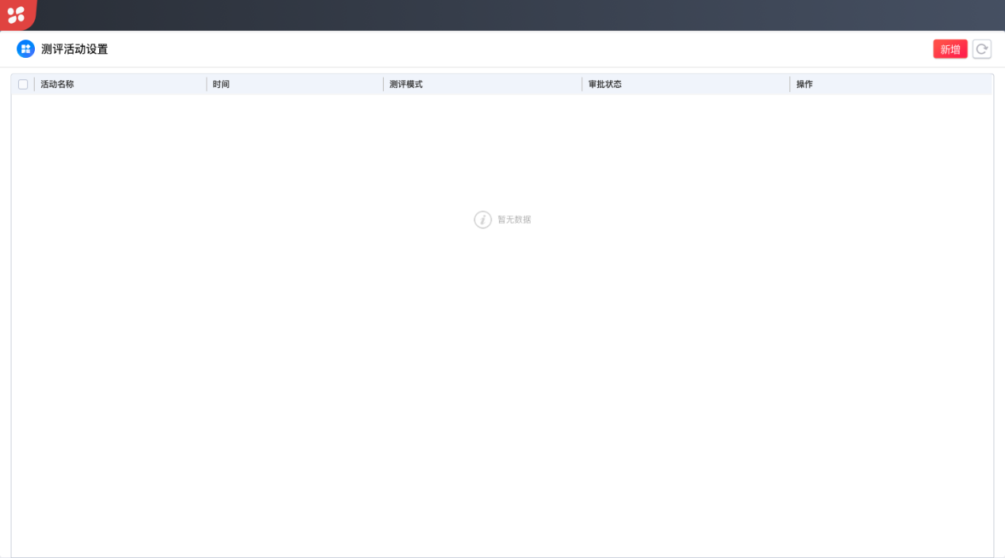

民主测评-测评活动列表界面

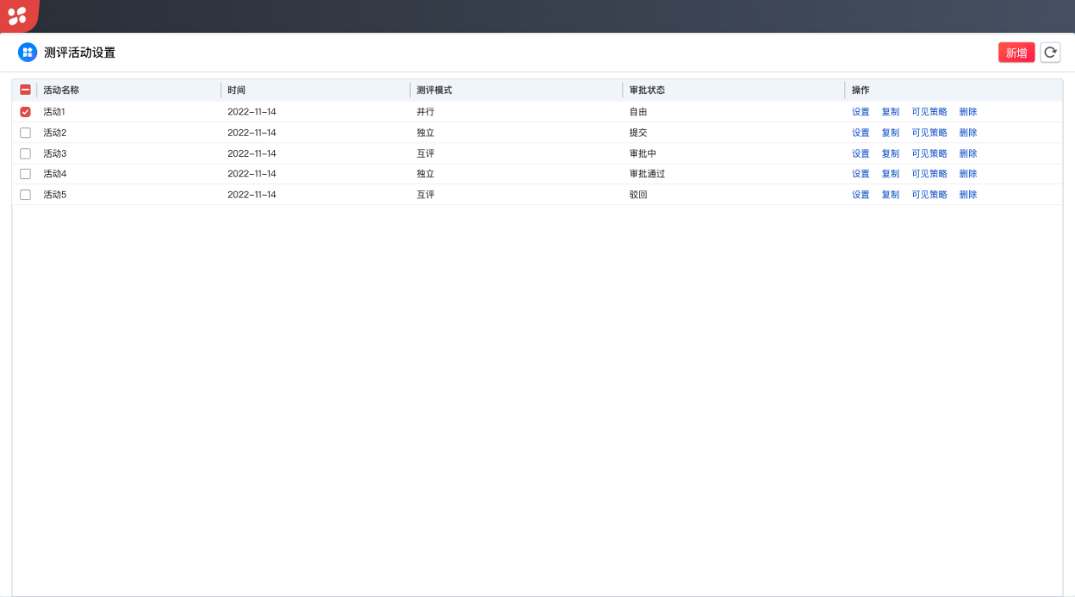

民主测评-测评活动列表界面（含数据）

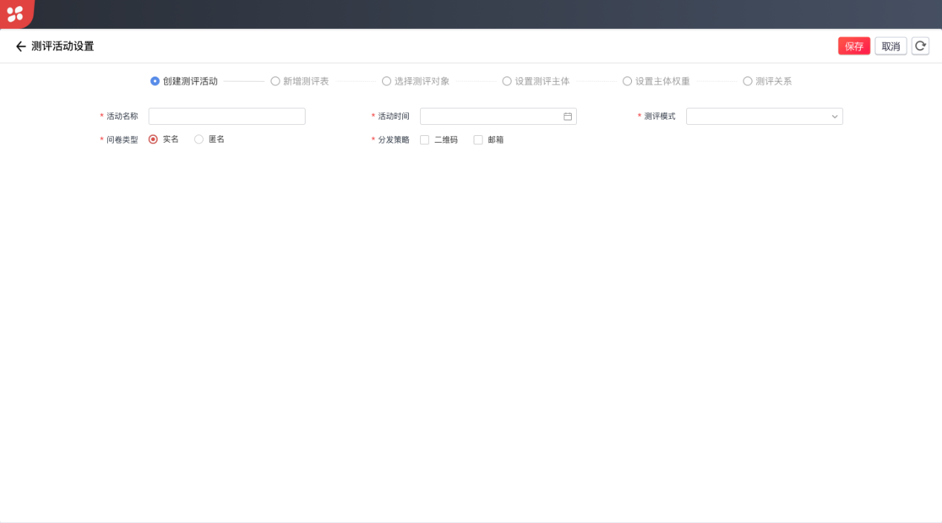

民主测评-测评活动列表新增步骤一活动设置

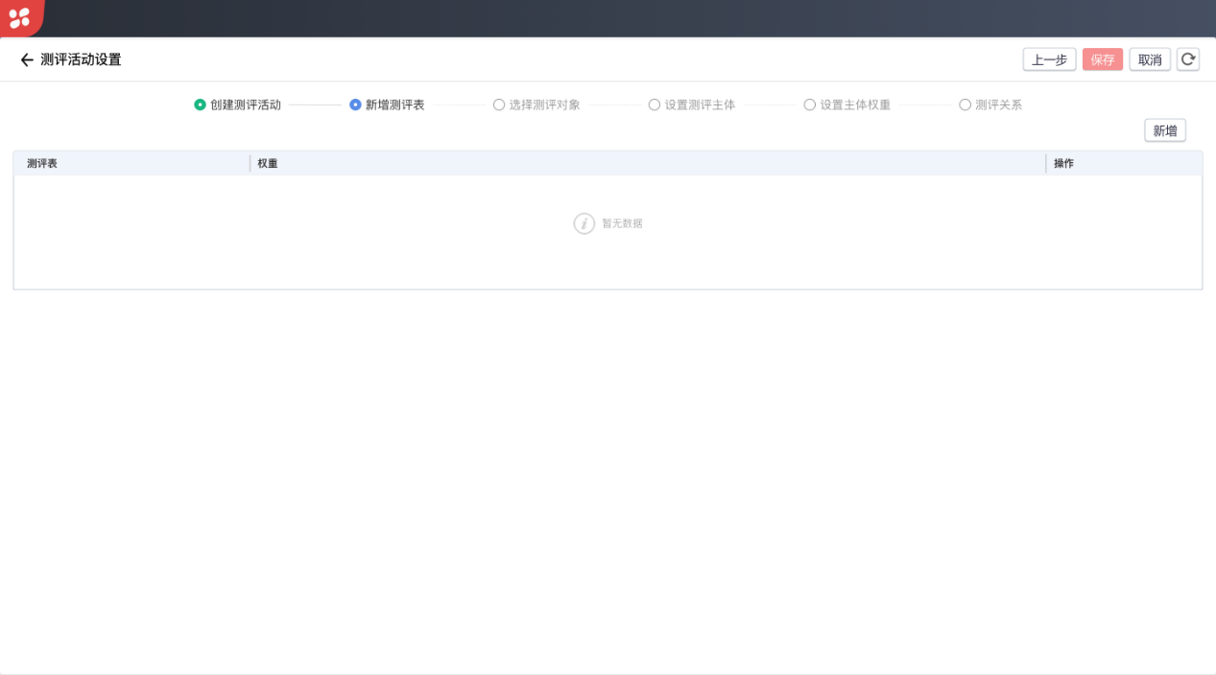

民主测评-测评活动列表新增步骤二-测评表设置

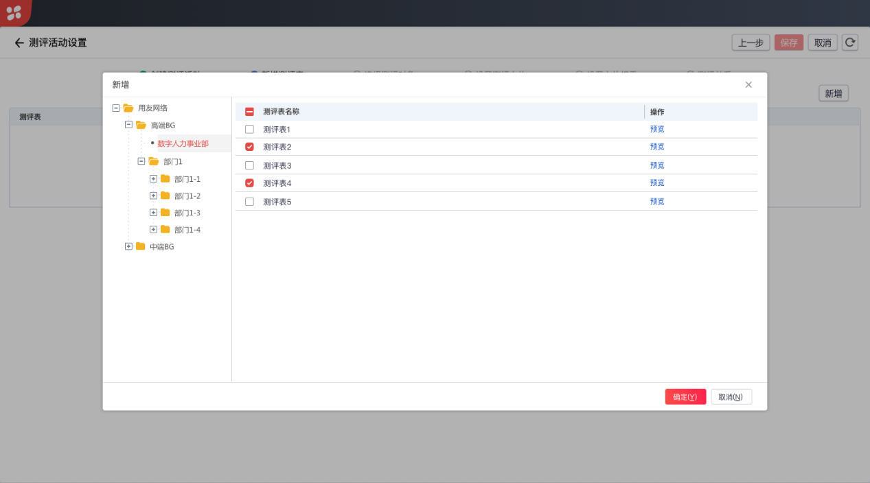

民主测评-测评活动列表新增步骤二-测评表选择界面

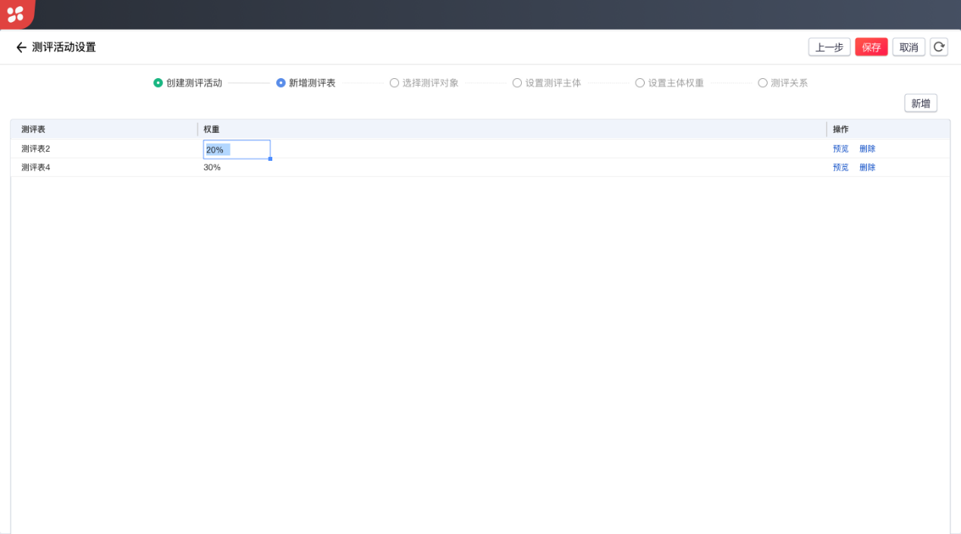

民主测评-测评活动列表新增步骤二-测评表权重设置

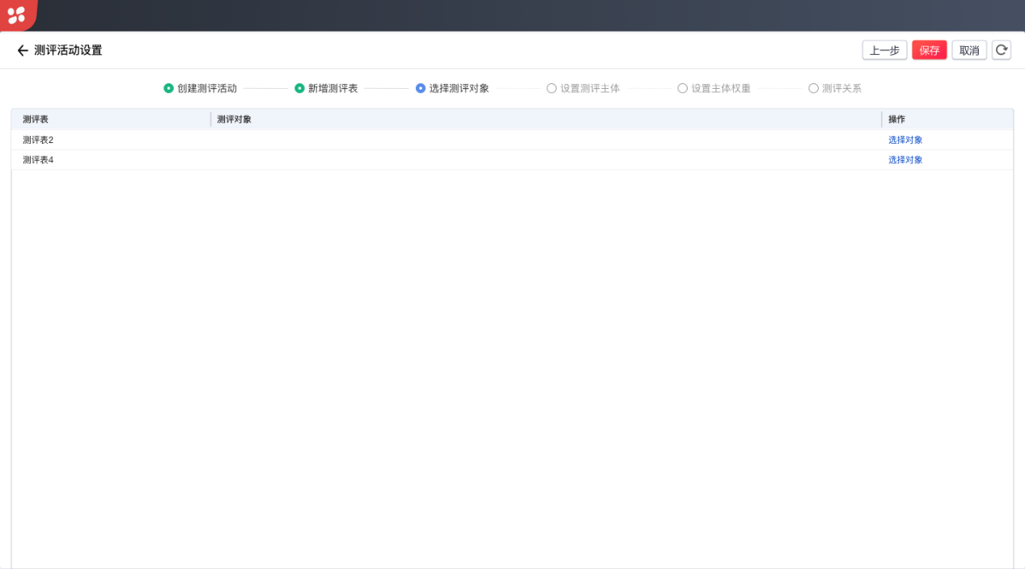

民主测评-测评活动列表新增步骤三-测评对象设置

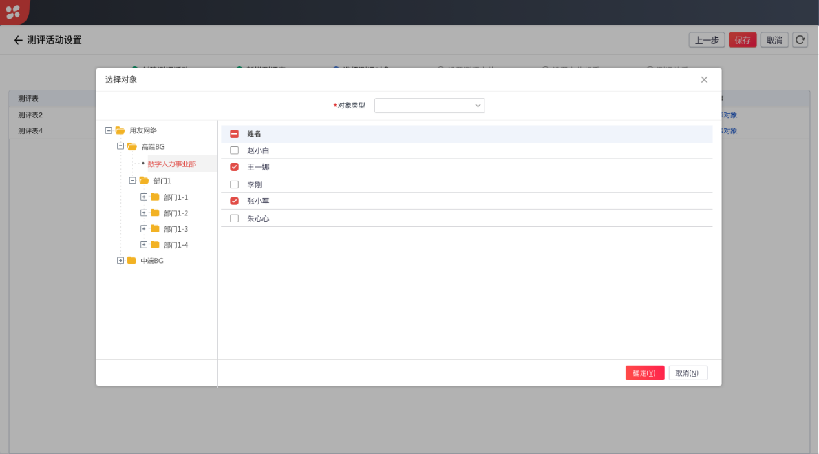

民主测评-测评活动列表新增步骤三-测评对象选择

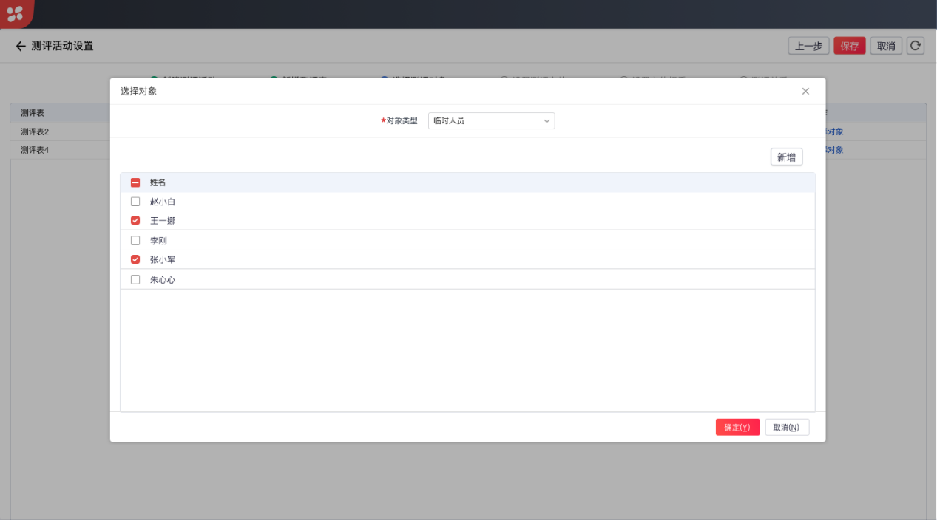

民主测评-测评活动列表新增步骤三-测评对象临时人员

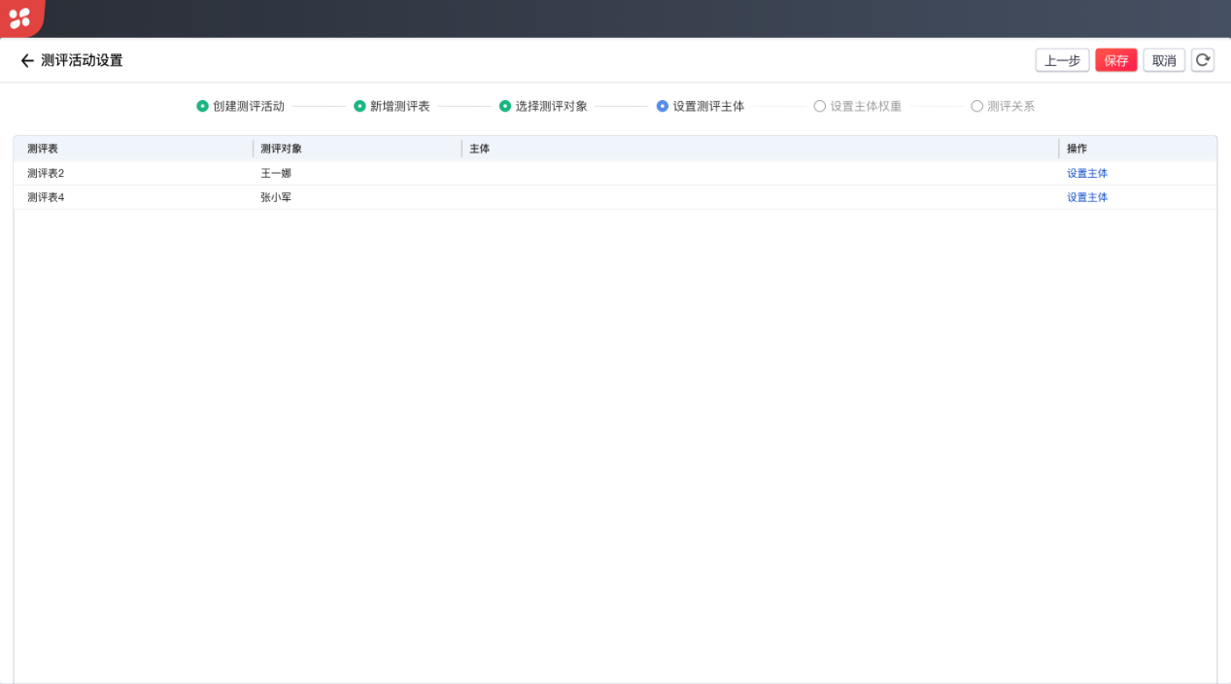

民主测评-测评活动列表新增步骤四-测评主体设置

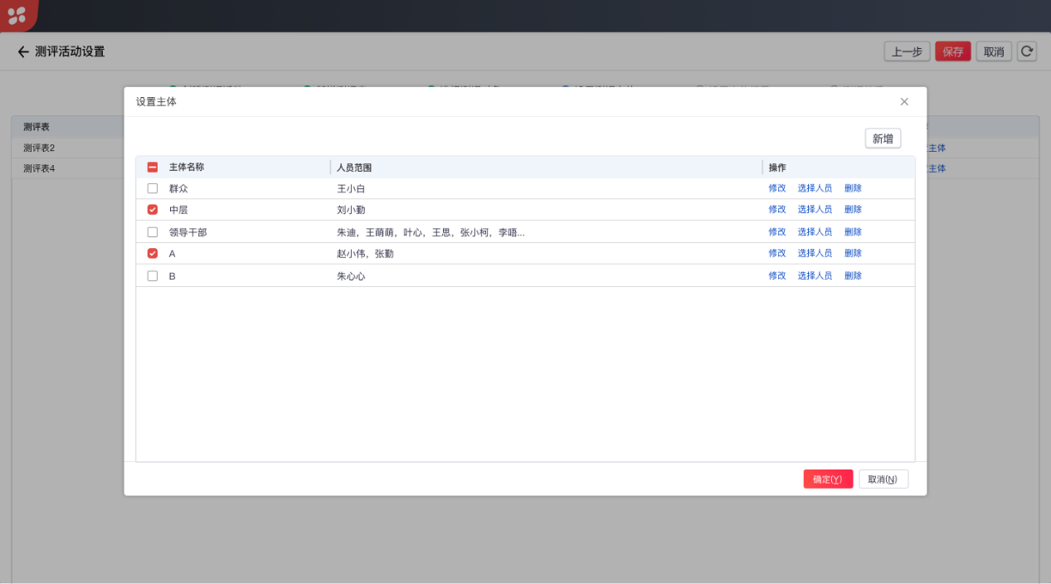

民主测评-测评活动列表新增步骤四-测评主体新增

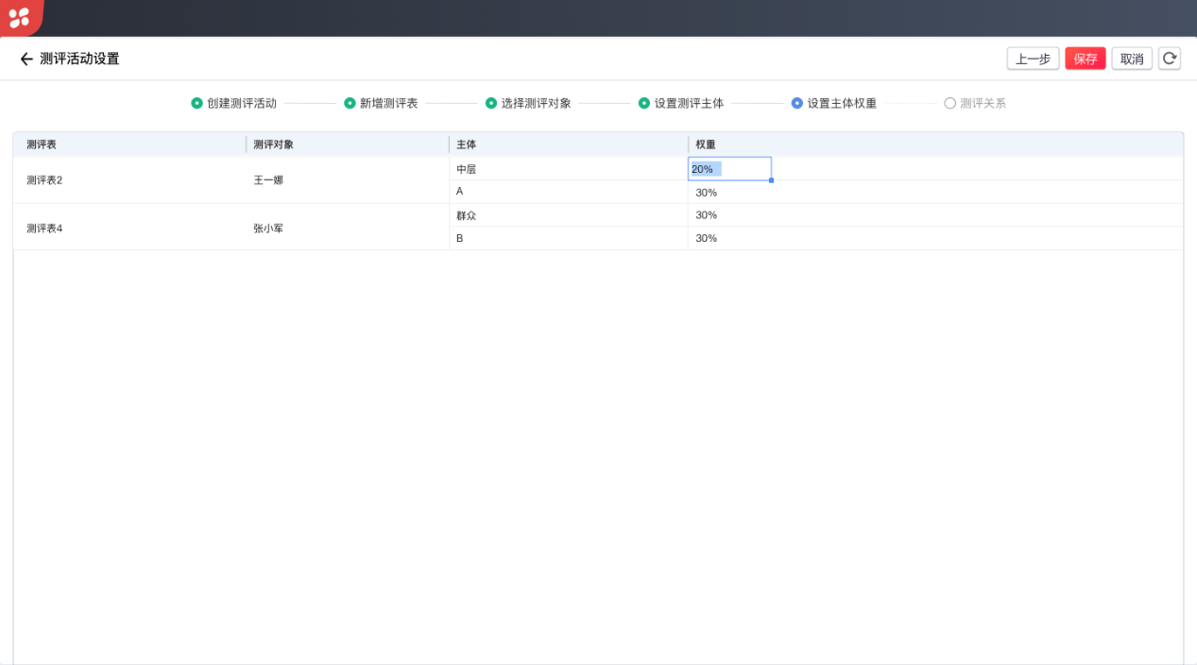

民主测评-测评活动列表新增步骤五-测评主体权重设置

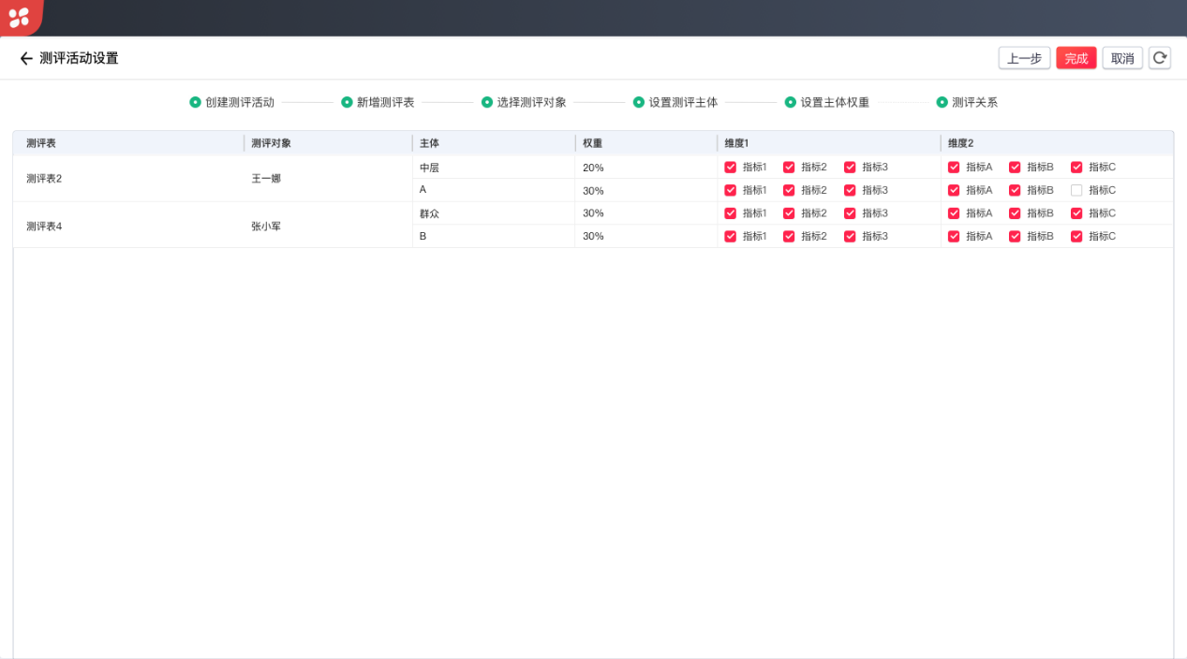

民主测评-测评活动列表新增步骤六-测评主体题目对应关系设置

##### 处理流程及业务规则/算法描述

* 测评活动是民主测评的核心流程，测评活动包含6个配置，测评活动设置（包含答题模式，保密性设置），测评主体设置，测评表设置，测评主体权重设置，。
* 测评保密性设置：分为匿名和实名两种，匿名测评不记录答题者的身份信息，实名测评则会按照人员列表生成独立账号，账号在提交后失效。保密性设置会影响测评表测评主体设置的人员范围，实名测评需要提供人员范围或者具体人员名单。
* 测评主体设置：测评主体设置主要是区分不同类型的答题者，方便后续进行权重和范围设置，在同一活动中，主体名称是唯一的，即相同测评主体代表同一人群。
* 测评表分发策略：测评问卷的分发策略包含二维码扫码答题，NCC消息推送，邮件推送三种，二维码扫码答题展示的是移动端的页面，NCC消息推送和邮件推送是web端的答题界面。
* 测评表设置：活动中的测评表设置，一场测评活动可以包含多个测评表，每个测评表可以有自己的独立配置
* 测评表测评规则设置：包含三种不同的测评形式，互评，独立，并行，分别对应三种不同的测评场景。互评：互评表示测评对象同时也需要给人员范围内的其他人员进行打分，但不会给自己打分，所以每个互评的测评主体需要对除自己意外的其他测评对象进行打分，互评实际上是实名的，通过不展示答题详情实现匿名。
* 独立模式：独立模式表示测评主体依次单独对测评对象进行评分操作，答完一个测评对象再进行下一个人的测评。并行模式：并行模式表示测评主体同时对测频对象进行评分操作。
* 测评主体配置：引用当前活动下的测评主体，进行权重配置。每个测评表主体的权重可能不同，实名测评下，主体的人员范围需要确定，可以根据组织部门范围或者添加人员的方式确定人员名单。
* 测评对象设置：确定当前测评表的测评对象。测评对象可以是领导班子，人员或者组织部门。
* 测评表题目选择，可以设置不同的测评主体回答不同的题目，设置完后可以预览当前的设置。
* 活动可以见策略：活动可见策略可以设置成当前用户，或者当前组织内可见。方便同组织下有节点权限的业务用户管理操作测评活动，默认为当前用户，设置成组织可见时，当前组织下有节点权限的用户可以编辑测评活动，但是无法删除测评活动。
* 活动下发：可以将当前测评活动下发给其他组织，下发的活动包含测评保密性设置，测评表分发策略，测评表设置，测评主体设置，测评表规则设置。

1. 测评活动审批

测评活动有公共参数可以设置是否需要审批流，需要审批流程时，可以在测评活动设置完后配置活动审批流程，审批结束后，在测评活动监控中可以看到测评活动。是否可以按照活动设置审批开关？

1. 测评监控

测评活动监控对测评活动进行启停管理，设置定时任务，追加补发二维码，重新发送邮件等操作。已开始的测评活动，可以查看答题进度以及实时结果，实名测评可以看到每个人的答题情况。

1. 测评报告

查看当前业务员有权限查看的测评活动的测评报告。支持报告的导出下载。文件支持水印。测评报告查看范围：当前用户的测评活动，组织内的测评活动，当前用户下发的活动，组织内其他用户下发的活动，实名结果查询。